

INSTITUTO FEDERAL DE EDUCAÇÃO, CIÊNCIA E TECNOLOGIA DO PIAUÍ CAMPUS TERESINA-CENTRAL
CURSO TECNOLOGIA EM GESTÃO AMBIENTAL

GABRIEL DOS SANTOS DA CRUZ

Cultivo do Feijão-caupi (Vigna unguiculata) em diferentes manejos em Neossolo Flúvico
GABRIEL DOS SANTOS DA CRUZ

Cultivo do Feijão-caupi (Vigna unguiculata) em diferentes manejos em Neossolo Flúvico

Trabalho de Conclusão de Curso (monografia) apresentado como exigência parcial para obtenção do diploma do Curso de Tecnologia em Gestão Ambiental, Instituto Federal de Educação, Ciência e Tecnologia do Piauí. Campus Teresina-Central.

Orientador: Prof. Dr. Érico Rodrigues Gomes. Coorientador: Pesq. Dr. Kaesel Jackson Damasceno e Silva.



Cultivo do Feijão-caupi (Vigna unguiculata) em diferentes manejos em Neossolo Flúvico

Aos pais, amigos e a todos que de alguma forma contribuíram para minha educação.
AGRADECIMENTOS

Agradeço a todos os professores e servidores do IFPI do Campus Teresina Central, pois todos contribuíram para minha formação profissional.
A minha amada mãe, Deusuite, que deu todo o apoio necessário para que eu chegasse até aqui, e aos meus irmãos João Alberto e Juliana pela fé a mim empregada. Agradeço ao meu Deus, que me deu força quando mais precisava.
Devo imensa gratidão a todos colaboradores da Embrapa Meio-Norte por terem possibilitado a execução deste trabalho; agradeço ao Dr. Kaesel Damasceno por ter me dado a oportunidade de ingressar como bolsista no programa por ele e sua equipe conduzido e por ter orientando-me durante todo o trabalho; agradeço ao Dr. Henrique Antunes por toda orientação na condução do trabalho, e por ter cedido seu tempo a mim sempre que tinha dúvidas; agradeço ao Dr. Eugenio Emérito por ter me auxiliado a expandir minha pesquisa; agradeço imensamente ao Sr. Manoel por ter recebido a mim tão carinhosamente e por toda paciência empregada na tentativa de passar um pouco do seu imenso conhecimento; agradeço ao Sr. Antônio Carlos por ter me recibo e dividido as atividades no laboratório e por toda sua calma e atenção; agradeço ao Francisco Mauro por todo suporte técnico e sua efetividade na instalação e condução do experimento; agradeço a Dona Úrsula por ter prestado auxilio na parte organizacional do experimento; agradeço ao Sr. Moreira por todo suporte no Laboratório de Solos e pelo auxilio nas análises de todo material; Agradeço ao Sr. Afonso pelo auxilio na análise de dados; agradeço aos Sr. Agripino, Silvestre, França, Paulo Monteiro por toda ajuda prestada; E é claro não poderia esquecer daqueles que assim como eu trabalham diariamente para conquistar um futuro melhor e que dividiram seu tempo e conhecimento comigo, os meus amigos Walter Frazão, Pablo, Ana Flavia, Ane Caroline, Adailton, Samiria Pinheiro, Ivanderlete e Geania, esta última só tenho a dizer muito obrigado por todo o apoio na conclusão deste trabalho.

“Se não for difícil não vale a pena ser feito”
Gabriel dos Santos da Cruz
RESUMO

Este trabalho foi realizado em área experimental da Embrapa Meio-Norte, com o objetivo de avaliar os atributos físicos (densidade global, densidade de partículas, umidade, porosidade total) e biológicos (carbono da biomassa microbiana, nitrogênio da biomassa microbiana e respiração basal) do solo, e a produtividade do feijão-caupi (BRS Itaim, BRS Imponente, BRS Tumucumaque, BRS Novaera), em um Neossolo Flúvico sob dois sistemas de manejo. O delineamento experimental utilizado foi o de blocos ao acaso com cinco repetições. Os sistemas de manejo do solo utilizados foram: (a) Plantio Convencional (SPC); (b) Plantio Direto (SPD). As amostras de solo foram coletadas em dois pontos por parcela, para analises microbiológicas, na camada 0,0-0,1 m e para analises físicas coletou-se em um único ponto por parcela amostras indeformadas na mesma camada. Os atributos físicos (com exceção da densidade de partículas) e a respiração basal apresentaram diferenças significativas a 5% no Teste F, onde constatou-se que o manejo que mobilizou o solo (SPC) foi o que mais afetou as propriedades analisadas. A produtividade do SPD foi superior estaticamente ao SPC, a cultivar BRS Tumucumaque mostrou-se superior as demais na retenção de carbono no solo, a integração Sistema x Cultivares mostrou-se significativa na liberação de carbono no solo.

Palavras-chave: Vigna unguiculata; plantio direto; plantio convencional.
ABSTRACT

The objective of this work was to evaluate the physical (Density, particle density, moisture, total porosity) and microbiological attributes (microbial biomass carbon, microbial biomass nitrogen, basal respiration) of the soil, and yield of cowpea cultivars (BRS Itaim, BRS Imponente, BRS Tumucumaque, BRS Novaera), under two management systems in a Fluvial Neosol. The experimental design adopted was a randomized block design with five replications. The soil management systems used were: (a) Conventional Planting (CPS); (b) Direct Planting (DPS). Soil samples were collected in two points per experimental unit for microbiological analysis in the 0.0-0.10 m layer and a single point per experimental unit of undisturbed samples was collected in the same layer for physical analysis. The physical attributes (except for Particle Density) and Basal Respiration presented significant differences by 5% in Test F, where it was verified that the management that mobilized the soil (CPS) was the one that most degraded it. The DPS productivity was statically higher than the CPS, the cultivar BRS Tumucumaque showed to be superior to the others for retaining carbon in the soil, the integration System x Cultivars showed to be significant in the release of carbon from the soil.

Keywords: Cowpea. Fluvial Neosol.
LISTA DE ILUSTRAÇÕES

Figura 1 - | AMOSTRAGEM SOLO........................................................... | 30
Figura 2 - | SPD....................................................................................... | 33
Figura 3 - | SPC......................................................................................... | 34
Figura 4 - | Balões Volumétricos................................................................ | 36
Figura 5 - | Aplicação de Álcool Etílico...................................................... | 37

LISTA DE TABELAS

Tabela 1 | Resultado da análise de solo da área experimental | 31
Tabela 2 | Resumo da Análise de Variância para atributos físicos do solo | 38
Tabela 3 | Valores médios dos atributos físicos do solo | 40
Tabela 4 | Resumo da Análise atributos biológicos do solo e produtividade  do feijão-caupi | 42
Tabela 5 | Valores médios para atributos biológicos do solo e  produtividade do feijão-caupi | 43

LISTA DE ABREVIATURAS E SIGLAS

Embrapa | Empresa Brasileira de Pesquisa Agropecuária
SPD | Sistema de Plantio Direto
SPC | Sistema de Plantio Convencional
N-BMS | Nitrogênio da Biomassa Microbiana do Solo
C-BMS | Carbono da Biomassa Microbiana do Solo
RBS | Respiração Basal do Solo
DS | Densidade do Solo
DP | Densidade de Partículas do Solo
UG | Umidade Gravimétrica do Solo
UV | Umidade Volumétrica do Solo
PT | Porosidade Total do Solo
FAV | Fonte de Variação
GL | Grau de Liberdade
CV | Coeficiente de Variação
kg | Quilo
ha | Hectare
L | Litro
CULT | Cultivar
REP | Repetição
SIST | Sistema de Manejo
NS | Não Significativo

LISTA DE SÍMBOLOS

% | Porcentagem
ºC | Graus Celsius
CO² | Carbono
* | Significativo a 5% de probabilidade

SUMÁRIO

1 | INTRODUÇÃO............................................................................................. | 17

1.1 | Tema............................................................................................................. | 17
1.2 | Problemática................................................................................................ | 17
1.3 | Justificativa................................................................................................... | 17
1.4 | Objetivo Geral.............................................................................................. | 18
1.5 | Objetivos Específicos................................................................................... | 18
1.6 | Referencial Teórico....................................................................................... | 19
1.6.1 | Ecossistema................................................................................................. | 19
1.6.1.1 | Biomas......................................................................................................... | 19
1.6.1.1.1 | Cerrado........................................................................................................ | 20
1.6.1.1.1.1 | Geologia e Geomorfologia............................................................................ | 20
1.6.1.1.1.2 | Clima............................................................................................................ | 20
1.6.1.1.1.3 | Solos............................................................................................................ | 21
1.6.1.1.1.4 | Vegetação.................................................................................................... | 21
1.6.1.1.1.5 | Fauna........................................................................................................... | 21
1.6.1.1.2 | Caatinga....................................................................................................... | 22
1.6.1.1.2.1 | Geologia e Geomorfologia............................................................................ | 22
1.6.1.1.2.2 | Clima............................................................................................................ | 23
1.6.1.1.2.3 | Solos............................................................................................................ | 23
1.6.1.1.2.4 | Vegetação.................................................................................................... | 23
1.6.1.1.2.5 | Fauna........................................................................................................... | 24
1.6.2 | Solo.............................................................................................................. | 24
1.6.2.1 | Neossolos..................................................................................................... | 24
1.6.2.2 | Neossolos Flúvicos....................................................................................... | 25
1.6.3 | Recuperação de Solos Degradados............................................................. | 25
1.6.4 | Sistemas de Manejo de Solo......................................................................... | 26

1.6.5 | Feijão-caupi.................................................................................................. | 27
1.6.5.1 | Histórico....................................................................................................... | 27
1.6.5.2 | Importância Socioeconômica....................................................................... | 27
2 | PROCEDIMENTOS METODOLÓGICOS..................................................... | 29
2.1 | Área de Estudo............................................................................................. | 29
2.2 | Campo Experimental.................................................................................... | 29
2.2.1 | Caracterização Química............................................................................... | 29
2.2.2 | Instalação e Condução do Experimento....................................................... | 31
2.2.3 | Amostragem de Solo.................................................................................... | 34
2.2.4 | Carbono e Nitrogênio da Biomassa Microbiana do Solo............................... | 35
2.2.5 | Respiração Basal da Biomassa Microbiana do Solo..................................... | 35
2.2.6 | Umidade do Solo e Densidade do Solo......................................................... | 35
2.2.7 | Densidade de Partículas do Solo e Porosidade Total do Solo....................... | 35
2.3 | Análise Estatística........................................................................................ | 37
3 | RESULTADOS E DISCUSSÕES.................................................................. | 38
3.1 | Cobertura Vegetal......................................................................................... | 38
3.2. | Atributos Físicos........................................................................................... | 38
3.2.1 | Densidade do Solo........................................................................................ | 39
3.2.2 | Porosidade Total........................................................................................... | 40
3.2.3 | Umidade....................................................................................................... | 41
3.3. | Atributos Biológicos...................................................................................... | 42
3.3.1 | Respiração Basal......................................................................................... | 42
3.3.2 | Produtividade............................................................................................... | 44
3.3.3 | Cultivares..................................................................................................... | 45
3.3.4 | Sistema X Cultivares..................................................................................... | 45

4 | CONCLUSÕES............................................................................................ | 46
5 | REFERÊNCIAS............................................................................................ | 47
 | ANEXO 1 CROQUI DA ÁREA EXPERIMENTAL........................................... | 54
 | ANEXO 2 GRÁFICO PLUVIOMÉTRICO...................................................... | 57
- INTRODUÇÃO
A agricultura é um aglomerado de técnicas de cultivo de plantas e preparo de solo, com o objetivo de produção alimentar, seja para o consumo direto ou beneficiamento dos mesmos. Tem grande participação na economia nacional, gerando diversos empregos de forma direta e indireta, no entanto, essa atividade traz grandes impactos à estrutura do solo. Por conta desses impactos causados por essa atividade, deve-se buscar medidas que procurem minimiza-los, para que dessa forma o solo como um todo possa vir a ser conservado e essa pratica possa ser perpetuada sem a necessidade de abrirem-se novas áreas de cultivo.

  - Tema
Manejo de baixo impacto no solo, aliado com boa produtividade agrícola da cultura feijão-caupi.

  - Problemática
Como os sistemas de manejo de solo, utilizados no Meio-Norte do Brasil para a cultura do feijão-caupi, afetam o mesmo?

  - Justificativa
Quando se fala em degradação do solo fazemos logo uma relação com atividades antrópicas, dentre as diversas atividades do homem que possam vir a afetar negativamente o ambiente e por sua vez o solo, que é o objeto de estudo deste trabalho. A agropecuária é uma das que mais agridem o mesmo, pois a maneira como se é executada tal atividade, na maioria das vezes, não leva em consideração às necessidades do ambiente em que se é instalado esse tipo de empreendimento. A degradação afeta diretamente a fertilidade dos solos e a qualidade das águas gerando prejuízo econômico e ecológico tendo em vista que o equilíbrio daquele ambiente é afetado.
O feijão-caupi é uma cultura de bastante importância para a região Nordeste como um todo, tendo em vista a sua rusticidade, ciclo curto, baixa necessidade hídrica, resistência a pragas e doenças tornando-se ideal para ambientes com irregularidades de chuvas, recursos hídricos limitados, solos com baixa taxa de nutrientes, dessa forma favorecendo o sertanejo a conviver com o semiárido, e através do cultivo do
mesmo complementando sua renda e alimentação (FREIRE, 2011).
Este trabalho torna-se importante para a sociedade uma vez que o mesmo visa levantar a discussão sobre a necessidade de se ter um olhar mais atento para o meio ambiente quando se trata da atividade agropecuária, fazendo com que a comunidade como um todo tenha conhecimento da importância de se conservar o solo, e desta forma evitar impactos negativos, seja para meio ambiente ou para a economia. O experimento se justifica por sua relevância para meio acadêmico e a sociedade em geral, pois poderá contribuir como fonte de consulta seja para as futuras pesquisas no ramo, ou para a gestão pública. Através da disseminação dos resultados aqui apresentados poderemos contribuir para o combate a degradação de Neossolos Flúvicos, em especial no Meio-Norte do Brasil, desta forma colaborando para que tal adversidade quando causar prejuízos estes sejam ínfimos e assim garantir mínimas condições para que o meio-ambiente permaneça ecologicamente equilibrado dentro das condições em que o experimento cientifico foi conduzido.

  - Objetivo Geral
Analisar os possíveis impactos sobre as propriedades biológicas e físicas do solo, bem como, avaliar a produtividade de cultivares através de diferentes sistemas de manejo de produção agrícola, dessa forma apontando um modelo de conservação do solo que minimize impactos ambientais.

  - Objetivos Específicos

    - Averiguar como diferentes tipos de manejo afetam as qualidades físicas e microbiológicas de um Neossolo Flúvico;
    - Mitigar impactos ambientais durante processo produtivo;
    - Aliar minimização de impactos no Neossolo Flúvico com a boa produtividade das cultivares BRS Tumucumaque, BRS Novaera, BRS Itaim e BRS Imponente;
    - Estudar um sistema de manejo de menor impacto, para as cultivares BRS Tumucumaque, BRS Novaera, BRS Itaim e BRS Imponente.
  - Referencial Teórico

1.6.1 Ecossistema:
Ecossistema, termo que foi proposto pela primeira vez pelo ecólogo inglês Sir Arthur G. Tansley no ano de 1935 (OURIQUES, 2010 apud ODUM e BARRET, 2007,
p. 18) tem por conceito, unidade funcional básica, composta pelos elementos abióticos e bióticos. Um ecossistema pode ter dimensões variadas, dessa forma, podendo ser constituído por uma floresta num espaço grande onde recebe o nome de “macro- ecossistema”, ou por uma planta, a exemplo o Babaçu, num pequeno espaço recebendo o nome de “micro-ecossistema”, isso deve ao fato de que da mesma maneira que um macro-ecossistema possui todos os fatores e fenômenos que delimitam e definem o ambiente dos seres vivos no micro-ecossistema acontece o mesmo. Então conclui-se que todo e qualquer ambiente onde há interação entre o meio biótico e o físico é considerado um ecossistema (RAMOS, 2010).
Nos ecossistemas há um complexo de fenômenos e fatores consideravelmente grande que delimitam e definem sua composição; a composição física do meio que são fatores abióticos como água, sol, etc.; composição química que são os compostos inorgânicos e sais minerais como o gás carbono e nutrientes; e a presença de seres vivos que podem variar de predadores a parasitas e etc. (RAMOS, 2010).
O homem com a finalidade de estudar os ecossistemas resolveu distingui-lo em quatro características básicas, sendo elas; continuidade, que é interação de todos os ecossistemas do nosso planeta, formando assim a biosfera; sistema aberto, mantem- se pelo continuo fluxo de energia; homeostase, é o estado de equilíbrio dinâmico (pela sua auto-regulação) de todo ecossistema; sucessão ecológica, é longa evolução das espécies em consequência da adaptação das mesmas ao meio físico (RAMOS, 2010).

      - Biomas:
A capital se encontra em uma zona de transição de biomas, no caso, se predomina o Cerrado com manchas de Caatinga, e, portanto, se tem a necessidade de se falar das características que compõe os dois biomas.
        - Cerrado:
Abrange boa parte do Brasil Central, se estendendo por cerca de 24% do território brasileiro, ou seja, 2.036.448 km², e continua sua extensão pelo nordeste do Paraguai e leste da Bolívia, o bioma Cerrado é a maior região de savana tropical da América do Sul. Dentro do Brasil ele faz fronteira com outros 4 (quatro) biomas (Amazônia, Caatinga, Mata Atlântica, Pantanal), engloba vários tipos de vegetação, savanas, matas, campos, áreas úmidas e matas de galeria etc. Essa diversidade de fitofisionomias tem origem na diversidade de solos, de topografia e de climas, é o único bioma sul-americano a possuir tantas zonas de transição, conferindo-lhe um aspecto ecológico distinto dos demais (MMA, 2009).

          - Geologia e Geomorfologia:
Encontrando-se sobre planaltos sedimentares ou cristalinos, tais formações rochosas tendem a formarem grandes blocos homogêneos separados entre si por uma rede de depressões periféricas ou interplanálticas (MMA, 2009 apud BRASIL & ALVARENGA, 1989). A ordenação dos gradientes tipos de vegetação na região se deve (dentre um dos fatores) a variação geomorfológica. O topo dos planaltos (500 a 1.700 m) tende a ser plano e geralmente revestido pela fitofisionomia Cerrado Típico. As florestas ribeirinhas (mata ciliar, mata de galeria etc.) tendem a formar corredores lineares ao longo dos corpos d´água. As depressões periféricas (100-500 m) são revestidas por distintos tipos de vegetação, tais como cerrados, florestas mesofíticas entre outras, sendo assim muito mais heterogêneas (MMA, 2009 apud SILVA & SANTOS, 2005).

          - Clima:
No Cerrado podemos encontrar precipitações variando entre 600 a 800 mm no limite com bioma Caatinga e de 2.000 a 2.200 mm na interface com a Amazônia, dessa forma, demostrando que este bioma apresenta características climáticas próprias que propiciam diferentes níveis de intemperização e a variabilidade de solos (MMA, 2009 apud REATTO & MARTINS, 2005).
Neste bioma tem 2 (duas) estações bem definidas uma iniciando-se no mês de maio e se estendendo até setembro, seca, e outra tendo seu início em outubro se
prolongando até abril, chuvosa. Ao longo do período chuvoso é bastante comum a ocorrência de veranicos (MMA, 2009 apud ASSAD, 1994).

          - Solos:
Representando cerca de 41% da área, os Latossolos apresentam coloração variando do vermelho ao amarelo, são profundos, ácidos, com alto teor de alumínio, bem drenados e pobres em nutrientes essenciais para o desenvolvimento das plantas e alguns micronutrientes (MMA, 2009 apud REATTO & MARTINS, 2005). Também ocorrem os solos Neossolos Litólicos (pedregosos e rasos), os Neossolos Quartzarênicos (arenosos), que representam cerca de 15% da área total, os Organossolos (orgânicos) e outros (MMA, 2009 apud SANZONOWICH, 2009).

          - Vegetação:
Esse bioma apresenta um elevado índice de espécies vegetais com plantas herbáceas, arbustivas, arbóreas e cipós, totalizando mais 11.000 espécies vasculares nativas (MMA, 2009 apud MENDONÇA et al. 2008). Este bioma apresenta diferentes tipos de solos, relevo e fitofisionomias, representadas por formações florestais, savânicas e campestres, resultando em diversos tipos de ambientes e propiciando o surgimento e a vida das mais variadas espécies (MMA, 2009 apud RIBEIRO & WALTER, 2008). Um dos instrumentos legais que embasam a discussão sobre a conservação da biodiversidade nacional, a “Lista das Espécies da Flora Brasileira Ameaçadas de Extinção”, aponta que, das 472 espécies listadas, 132 estão presentes no Cerrado (MMA, 2009). Apresentando 22 (de 79 existentes no Brasil) ecorregiões o Cerrado demonstra uma significativa diversidade paisagística, devido à grande variedade de solos e altitudes, (MMA, 2009 apud ARRUDA et al., 2008).

          - Fauna:
Das 320.000 espécies de animais na região (apenas 0,6% de vertebrados)
90.000 são insetos (cerca de 28%) tendo uma grande representatividade dentro da biota (MMA, 2009 apud AGUIAR et al., 2009). A existência espécies de características ecológicas bastante diversas em um mesmo bioma só é possível devido a heterogeneidade de ambientes existentes no Cerrado (MMA, 2009).
Devido sua localização (Brasil Central) espécies de outros biomas transitam ou residem nele gerando um aumento abundante em sua diversidade, segundo dados do “Livro Vermelho das Espécies Ameaçadas de Extinção” o Cerrado é o segundo em espécies vulneráveis, totalizando 68, dentre essas,20 estão em perigo de extinção e 12 são classificadas como “criticamente ameaçadas” (MMA, 2009).
Fatores que comumente colaboram para impactos negativos a fauna são aspectos culturais como os incêndios florestais e o tráfico de animais, diversos outros fatores também contribuem para o risco eminente que se encontra a fauna do Cerrado, dentre eles, podemos citar, a antropização causada principalmente pelo avanço da fronteira agrícola, a transformação de áreas rurais em urbanas e a caça predatória e etc. Para isso fortemente utilizado os desmatamentos, que por sua vez, fragmentam os ambientes, provocam erosão nos solos e assoreamento nos corpos d´água, descaracterizando os ambientes naturais e causando prejuízos econômicos, sociais e ambientais (MMA, 2009).

1.6.1.1.2 Caatinga:
Este bioma ocupa uma área de cerca de 800.000 (oitocentos mil) km², estimativa realizada pelo IBGE, abrangendo os estados de Ceará, Rio Grande do Norte, Paraíba, Pernambuco, sudeste do Piauí, oeste de Alagoas e Sergipe, região norte e central da Bahia e uma faixa estendendo-se em Minas Gerais seguindo o rio São Francisco (LEAL; TABARELLI; SILVA, 2003).

1.6.1.1.2 .1 Geologia e Geomorfologia:
A maior parte do bioma é localizado nas depressões interplanálticas (LEAL; TABARELLI; SILVA, 2003 apud Ab’Sáber 1974), mas há exceções, exemplificando, a faixa da Borborema na Paraíba, chapada baixa do raso da Catarina na Bahia, o platô Apodi no Rio Grande do Norte, onde a vegetação é encontrada também nos planaltos (LEAL; TABARELLI; SILVA, 2003 apud Andrade-Lima 1981). Esta província tem sua extensão ao longo de pediplanos ondulados (LEAL; TABARELLI; SILVA, 2003 apud Andrade & Lins 1965) expostos sobre sedimentos do Cretáceo ou Terciário que resguardavam o escudo brasileiro basal do pré-cambriano (LEAL; TABARELLI; SILVA, 2003 apud Cole 1960).
1.6.1.1.2 .2 Clima:
Em comparação com outros biomas brasileiros, a Caatinga apresenta mais características extremas dentre os parâmetros meteorológicos: baixa nebulosidade, a mais alta radiação solar, as mais baixas taxas de umidade relativa a mais alta temperatura média anual, evapotranspiração potencial mais elevada, precipitações mais baixas e irregulares, limitadas, na maior parte da área, a um período muito curto no ano (LEAL; TABARELLI; SILVA, 2003 apud Reis 1976). Fenômenos catastróficos tem uma ocorrência com maior frequência, tais como secas e cheias, que têm moldado a fauna e flora particular das Caatingas.

1.6.1.1.2 .3 Solos:
As superfícies das rochas são alcalinas, mas a chuva efetua uma dissolução das bases que são lixiviadas e então um microambiente ácido é criado. A constituição de argilas tem seu início em rochas que sofrem ação do clima, mas o pH principal irá definir a sua essência; em meios ácidos a caolinita é formada, enquanto montmorilonita irá prevalecer se as chuvas forem insuficientes para lixiviar os sais. Assim, a principal argila a ser detectada é a montmorilonita, responsável por um tipo único de solos, grumossolos ou vertissolos, que são muito comuns em plataformas inter-fluviais ao longo do pediplano das Caatingas (LEAL; TABARELLI; SILVA, 2003 apud Ab’Sáber 1974, 1977).

1.6.1.1.2 .4 Vegetação:
A vegetação da Caatinga abrange principalmente árvores e arbustos baixos muitos dos quais apresentam espinhos, microfilia e algumas características xerofíticas e por conta disso esse bioma pode ser caracterizado como florestas arbóreas ou arbustivas (LEAL; TABARELLI; SILVA, 2003).
Analisando a flora da Caatinga foi-se constatado que grande parte dessa diversidade está ligada às maiores altitudes, principalmente em áreas rochosas. Essas condições permitiram a criação de uma zona mais resguardada durante as marcantes variações climáticas do Pleistoceno e Quaternário (Giulietti; Ana Maria; et al. 2004).
A vegetação não tem características homogêneas na vasta área da Caatinga, mas cada uma destas características, e as dos fatores ambientais que as afetam, são
distribuídas de uma forma que as regiões onde ocorrem têm um grau de sobreposição moderado (Giulietti; Ana Maria; et al. 2004).

1.6.1.1.2.5 Fauna:
A fauna da Caatinga tem sua representação feita por uma série de grupos distintos entre si e que só ocorrem em determinada região (endêmicos). A fauna local teve que adaptar-se as condições impostas pelo próprio bioma, ao desenvolverem hábitos noturnos, hábito migratório e processos fisiológicos, como a estimação, tipo de “hibernação” em ambientes com temperaturas elevadas. Embora existam um número pequeno de estudos voltados para a fauna silvestre da região, os que já estão realizados, tem como tema a identificação e quantificação de grupos específicos ou relacionados a processos ecológicos, como polinização e dispersão (KIILL, 1999).

    - Solo:
O conceito de solo foi-se modificando com o passar dos anos, para esse estudo, utilizaremos o seguinte conceito que afirma que solo “é a coleção de corpos naturais, constituídos por partes gasosas, solidas e líquidas, dinâmicos, tridimensionais, formados por materiais orgânicos e minerais que abrangem a maior porção do manto superficial das extensões continentais da Terra, contem matéria viva e podem ser vegetados na natureza onde ocorrem e, eventualmente, terem sido modificados por interferências antrópicas (GONÇALVES, 2013)”.
O solo é um componente básico das paisagens e apresenta funções estruturais ao mesmo tempo em que é o suporte físico dos mais variados ecossistemas, além de ter uma alta taxa de contribuição para funcionalidades ecológicas, como a produção biológica e a regulação do ciclo hidrológico de superfície. Outra importante função para o mesmo é que ele serve como meio fixador de carbono e depurador de efluentes, desta forma, minimizando possíveis impactos ambientais (BALIEIRO, 2008).

      - Neossolos:
São solos poucos espessos, menos de 0,30 m, cuja constituição é feita de material orgânico ou mineral, essa classe de solo também apresenta baixa expressão dos processos pedogenéticos em resultado da baixa intensidade da atuação desses
processos, que não conduziram a expressivas modificações do material originário, de características do próprio material. Não foi diagnosticado a presença de qualquer tipo de horizonte B (CARVALHO, 2006).

      - Neossolos Flúvicos:
Solos oriundos de sedimentos aluviais com horizonte A disposto sobre camada ou horizonte C e que apresentam caráter flúvico dentro da faixa de 1,50 m de profundidade partindo da superfície do solo. Admitem um horizonte com espessura inferior de 0,10 m de espessura. Ausência de gleização expressiva dentro da faixa de 0,50 m partindo da superfície do solo (GONÇALVES, 2013).

    - Recuperação de Solos Degradados:
O conceito de degradação do solo raramente é utilizado para se referir as alterações oriundas de processos naturais ou de fenômenos naturais. Em geral o termo tem sua aplicação associada aos efeitos considerados negativos para o meio ambiente ou adversos e que decorrem principalmente intervenções ou atividades antrópicas (BALIEIRO, 2008).
A evolução das técnicas utilizadas para recuperação de áreas degradadas surgiu a partir de isoladas iniciativas até se firmar como uma linha de pesquisa cientifica. Durante essa evolução os pensamentos que orientavam os programas de recuperação sofreram mudanças e por sua vez foram englobados conceitos ecológicos afins de desenvolver novas técnicas (JAKOVAC, 2007).
As práticas de caráter conservacionista do solo são divididas em 3 (três): As de caráter edáficos tem por objetivo melhorar e manter sua fertilidade, com ênfase ao que é adequado a distribuição de nutrientes para as plantas, e tem 4 (quatro) princípios em que se baseiam (controle ou eliminação das queimadas, adubação, rotação de culturas); as de caráter mecânico fazem alterações no relevo visando a correção de declives acentuados no solo dessa forma evitando enxurradas, com a construção de canais é possível interceptar as águas e força-las a infiltrar ao invés de correr, tais práticas requer uma maior disponibilidade de recurso financeiro devido ao fato da utilização em grande escala de maquinário; as de caráter vegetativo fazem o uso de métodos de plantio com o objetivo de combater a erosão pelo aumento da cobertura vegetal, temos como exemplo o reflorestamento, cultivo em faixa, plantio de
árvores afim de formarem quebra-ventos (LEPSCH, 2002).
A legislação federal brasileira define que o objetivo da recuperação é o “retorno do sítio degradado a uma forma de utilização, de acordo com um plano pré- estabelecido para o uso do solo, visando à obtenção de uma estabilidade do meio ambiente" (Decreto Federal 97.632/89). Esse decreto confronta diretamente o conceito estabelecido pelo IBAMA que diz que “recuperação significa que o sítio degradado será retornado a forma e utilização de acordo com um plano preestabelecido para o uso do solo" (IBAMA, 1990, p.13).
Segundo a FAO (Organização das Nações Unidas para a Alimentação e a Agricultura) as práticas agrícolas feitas de forma equivocadas, secas, pressão populacional, as inúmeras ações do homem que explora inadequadamente os recursos disponíveis no meio ambiente, tem causado a perda de 5.000000 de hectares de solo arável anualmente (BALIEIRO, 2008). A degradação e a desertificação dos solos afetam cerca de 1/3 da superfície terrestre, afetando pelo menos um bilhão de pessoas, tais impactos são causados pelo uso inadequado dos recursos naturais, tais como recursos hídricos e solos, o que afeta diretamente a qualidade de vida da população dessas áreas (CAVALCANTE, 2010).

    - Sistemas de Manejo de Solo:
Segundo Embrapa Soja (2013) a definição de manejo de solo para fins de produção agrícola é um conjunto de operações que objetivam proporcionar favoráveis condições à produção das plantas cultivadas, ao desenvolvimento das mesmas e sua semeadura. O preparo do solo é considerada a mais importante operação, pois esse conjunto de práticas, quando usadas de forma racional, propicia o aumento da produtividade das culturas a baixo custo. No entanto, a execução incorreta, pode ter como consequência uma rápida degradação física, química e biológica, diminuindo aos pouco o potencial produtivo do solo.
O processo de degradação acelerado do solo das áreas agrícolas se deve ao atual sistema de exploração que está induzindo a isso, os fatores causadores desse processo agem de forma conjunta e o grau de importância relativa de cada um é condicionado pelo clima, espécies cultivadas e do próprio solo. São destacáveis os fatores como ausência de cobertura vegetal do solo, compactação, o uso das áreas inaptas para culturas anuais, a ação das chuvas de alta intensidade, o uso de práticas
conservacionistas isoladas e o preparo do solo com excessivas gradagens superficiais.

    - Feijão-caupi:

      - Histórico:
O feijão-caupi foi introduzido pelos colonizadores portugueses, trazido da África, durante o século XVI no estado da Bahia. Os indícios históricos que comprovam que a Bahia mantinha fortes relações comerciais com o Oeste da África, de Guiné a Angola, dessa forma acredita-se que a disseminação dessa cultura para todo o Brasil teve-se início a partir desse estado. Devido ao tipo de colonização que empregou-se no Piauí, do sertão para o litoral, havia problemas com a comunicação e o comercio, e portanto, o registro mais antigo do cultivo dessa cultura data-se de 1697, o que sugere que a disseminação foi mais forte no Nordeste e só depois para o restante do país (FREIRE,2011).

      - Importância Socioeconômica:
A produção dessa cultura tem-se concentrado nas regiões Norte e Nordeste do país, estando em grande expansão para região Centro-Oeste (vale destaque para o estado do Mato Grosso). No Nordeste a produção dessa cultura por tradição tem sua concentração em áreas semiáridas, e devido às características dessas áreas (irregularidades de chuvas aliadas com altas temperaturas) o seu desenvolvimento não tem sido satisfatório. As práticas de plantio se diferem entres as regiões, nas regiões Norte e Nordeste a produção é feita por empresários e agricultores familiares e tendem a utilizar técnicas de manejo mais tradicionais, enquanto na região Centro- Oeste, onde a partir de 2006 o feijão-caupi começou a ser produzido em larga escala, a produção provém de médios e grandes empresários onde utilizam práticas com alta tecnologia (FREIRE, 2011).
Vale ressaltar que em alguns estados da região Norte, vários estados da região Nordeste, e agora mais recentemente, na região Centro-Oeste são cultivadas as duas espécies (Feijão-caupi e Feijão-comum), várias vezes, na mesma propriedade, além disso, com alguns estados sendo exceção, o serviço de Levantamento Sistemático da Produção Agrícola (LSPA) do Instituto Brasileiro de Geografia e Estatística (IBGE)
publica os dados das duas espécies de forma conjunta, o que impossibilita que se tenham informações precisas sobre a real participação das duas culturas na produção de feijão no Brasil (FREIRE, 2011).
Segundo dados recentes o Brasil é terceiro maior produtor a nível mundial (atrás de Nigéria e Níger, respectivamente, primeiro e segundo colocados) com cerca de 1388,2 (mil/ha) de área cultivada e com uma produtividade estimada em 522 (kg.ha-
1) e uma produção de 725,3 (mil/ton). Dentre as 5 (cinco) regiões, a Nordeste é que possui uma maior área cultivada (1104,6 mil/ha), no entanto, a produtividade é a menor em comparação com as demais regiões (386 kg.ha-1), mesmo assim é a região com a maior produção (426,5 mil/ton). O Piauí é o segundo estado com maior área cultivada (231,8 mil/ha), atrás apenas do estado do Ceara (399,9 mil/ha), a produtividade do Piauí é estimada em 395 kg.ha-1, sua produção é de 91,6 mil/ton (CONAB, 2017).
- PROCEDIMENTOS METODOLÓGICOS:

  - Área de Estudo:

O experimento foi conduzido no campo experimentais da Embrapa Meio Norte localizada no município de Teresina-PI (precipitação média anual: 1.332 mm; temperatura média anual: 27,7°C; altitude da sede: 72 m; latitude: 05°05’21”; longitude: 42°48’07”; clima tropical seco segundo Koppen), cidade que teve seu início em 1832 com a instalação da Vila do Poti, mas que apenas em 1952 foi elevada à condição de município tornando-se assim a nova capital do estado do Piauí (SEMPLAN,2018).
Segundo dados obtidos na Homepage do IBGE (Instituto Brasileiro de Geografia e Estatística) a população de do município gira em torno de 814.230 habitantes e com uma densidade demográfica de 584,94 hab/km² (senso 2010), tem- se uma estimativa de que no ano de 2017 a população chegou a atingir 850.198 habitantes; dados de 2015 apontam que o salário médio mensal era de 2,8 salários mínimos, cerca de 312.137 pessoas ocupadas, 37 % da população, e um percentual de 38,6 % com rendimento nominal mensal per capita de até 1/2 salário mínimo (2010); a escolarização, para pessoas de 6 (seis) a 14 anos, em 2010 foi de 97.8; o PIB (Produto Interno Bruto) per capita em 2015 chego a R$ 20.879,75, o IDHM (Índice de Desenvolvimento Humano Municipal) atingiu 0,751 em 2010; em 2014 a mortalidade infantil chegou 15,15 óbitos por mil nascidos vivos, haviam 181 Estabelecimentos de Saúde SUS (Sistema Único de Saúde) em 2009; atualmente Teresina ocupa uma área de 1.391,981 km² (IBGE, 2018).

  - Campo Experimental:

    - Caracterização Química:
O início do trabalho se deu com uma amostragem de solo (Figura 1) no dia 19/07/17 afim de definir as características químicas (tabela 1) do solo, a mesma ocorreu da seguinte maneira: foi-se realizada uma pré-limpeza na parte superficial do solo com a intenção de retirar materiais superficiais mais grosseiros que pudessem vir a contaminar a amostra, logo após, utilizou-se 1 (uma) cavadeira, ao invés dos tradicionais trados, devido à falta de umidade no solo o que dificultaria a penetração dos mesmos. Com a cavadeira foi-se retirada 20 amostras simples de 2 (duas)
profundidades de solo,10 amostras de cada profundidade, a primeira profundidade partia da superfície e penetrava 0,0-0,2 metros de profundidade no solo e a segunda partia da profundidade de 0,0-0,2 metros e penetrava até 0,0-0,4 m de profundidade, ao final juntou-se as amostras simples para formar 2 (duas) amostras compostas, 1 (uma) de cada faixa, que foram depositadas em 2 (dois) baldes, 1(uma) amostra em cada balde respectivamente, e que foram armazenadas na Sala de Recepção de Amostras do Laboratório de Solos da Embrapa Meio-Norte.

FIGURA 1 – AMOSTRAGEM SOLO

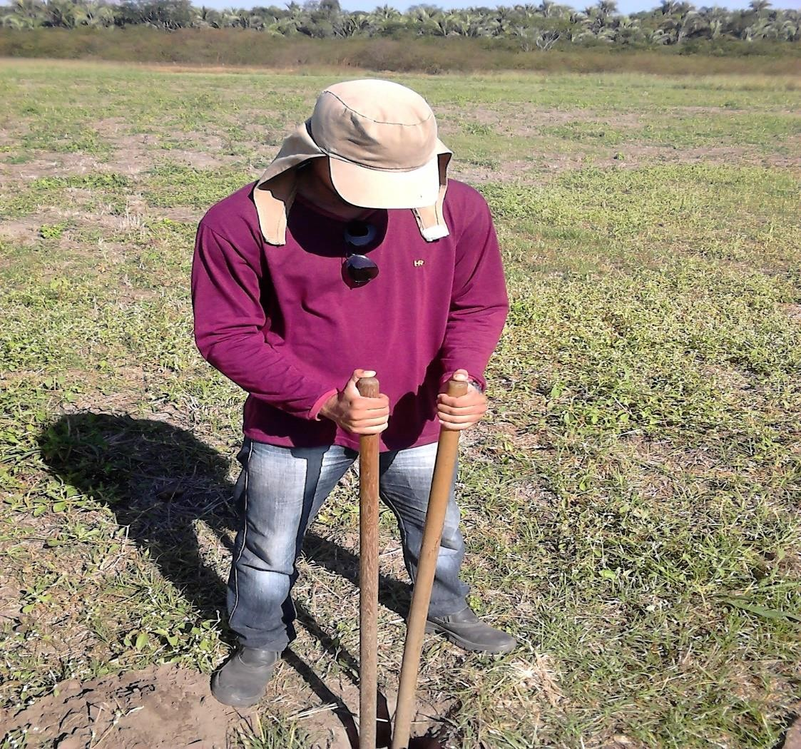
Fonte: Autor, 2017
Tabela 1. Resultado da análise de solo da área experimental

Amostra | pH | P | K | Na | Ca | Mg | Al | H+Al | N | M.O | CTC
Amostra | pH | mg/dm³ | -------------------------cmolc/dm³------------------- |  |  |  |  |  | -----dag/Kg----
0,0-0,20 m | 5,94 | 70,83 | 0,17 | 0,04 | 2,37 | 1,31 | 0,02 | 1,59 | 0,06 | 1,11 | 5,44
0,20-0,40m | 6,07 | 44,27 | 0,12 | 0,26 | 2,87 | 1,59 | 0,03 | 1,52 | 0,05 | 1,14 | 6,11

Amostra | Areia grossa | Areia fina | Total areias | Silte | Argila | Class. textural
0,0-0,20 m | ------%------  0,37 | ------%------  40,37 | ------%------  40,74 | ------%------  13,88 | ------%------  45,38 | franca
0,20-0,40 m | 0,34 | 43,93 | 44,27 | 15,38 | 40,35 | franca

    - Instalação e Condução do Experimento:
O início da instalação se deu com a aplicação de 3,5 (três, cinco) l/ha de Glifosato (herbicida dessecante) no dia 18/09/17 afim de combater as ervas daninhas na fase de pré-plantio e em seguida realizou-se o preparo do solo na área do Sistema de Plantio Convencional (SPC), em 28/09/17, que por sua vez se deu da seguinte forma: Arou-se o solo a uma profundidade 0,20 m com uma Grade Aradoura constituída por 20 discos, com 27,5 polegadas de diâmetro, devidos em 2 (duas) linhas, contendo 10 (dez) discos cada, acoplada a um trator da marca, a mesma foi passada 3 (três) vezes sobre a área afim de revolver o solo e assim caracterizar tal sistema, no mesmo dia realizou-se uma coleta de palhada na área do Sistema de Plantio Direto (SPD), tal coleta teve como objetivo mensurar a quantidade de palhada disponível na área e por sua vez estimar o grau de influência que a mesma poderia ter no experimento, a coleta foi realizada com uma moldura agrícola de diâmetro 0,50 m², a mesma era arremessada de forma aleatória e toda a cobertura vegetal que estava cercada pela moldura era retirada com o auxílio de uma tesoura de poda, tal procedimento foi-se repetido 3 (três) vezes afim de representar a área da forma mais homogênea possível.
Na data de 29/09/18 foi inserida nas áreas um sistema de irrigação por aspersão móvel estruturada por canos de engate rápido com as medições de 6 (seis) metros de comprimento e 50 milímetros de espessura e aspersores com o espaçamento entre os mesmo de 12 metros entre um aspersor e outro, afim de fornecer a quantidade água que a cultura exige para se alcançar uma melhor produtividade.
Em 03/10/17 foi-se feito a demarcação das áreas com a finalidade de determinar o espaçamento de 2 (dois) metros entre as ruas dos blocos, para isso utilizou-se cal agrícola com a intenção de delimitar visualmente o início e fim de cada
bloco, dessa forma facilitando o plantio. A adubação de ambas as áreas ocorreu em 04/10/2017 e atendendo as recomendações para a cultura com 40 kg/ha de Fosforo e 30 kg/ha de Potássio.
O plantio de ambas as áreas se deu na seguinte data 05/10/17 e foi efetuado com o auxílio de uma plantadeira constituída por 4 (linhas) e 8 (oito) discos acoplada a um trator, o mesmo percorreu cada área 5 (cinco) vezes plantando 20 parcelas por área dividas em 5 (cinco) repetições, cada repetição contendo 4 (quatro) parcelas (cada uma contendo um tratamento) com o espaçamento de 0,50 metros entre linhas, cada parcela continha 4 (quatro) fileiras e cada fileira tinha 5 (metros) de comprimento, resultando em 10 metros² por parcela (Figura 2 e 3), o delineamento experimental utilizado foi o Delineamento em Blocos Casualidades (DBC), as sementes (BRS Itaim, BRS Imponente, BRS Novaera, BRS Tumucumaque) utilizadas foram adquiridas do Programa de Melhoramento Genético do Feijão-caupi da Embrapa Meio-Norte as mesmas foram tratadas com standak top (fungicida/inseticida).
Em 06/10/17 foi-se aplicado os defensivos Dual Gold (pré-emergente) e Gramaxiona (dessecante) com a quantidade de 1,25 (um, vinte e cinco) l/ha e 2 (dois) l/ha respectivamente. As plantas permaneceram em campo até atingirem o ponto de colheita dos grãos, no dia 30/11/17 se deu início a colheita das vagens das duas fileiras centrais (área útil), começando com a cultivar BRS Itaim. Toda a produção foi colocada em estufa e pesada, no final, calculou-se a produtividade final de acordo com a equação abaixo.

Em que:
𝑃𝐹 = 𝑎𝑝 = 𝑝𝑝
ℎ = 𝑥

PF- Produtividade total dada em Kg ha-1 ap- Área da parcela dada em m2
pp- Produção da parcela em quilos h- Hectare
x- Resultado da operação
Figura 2 – SPD

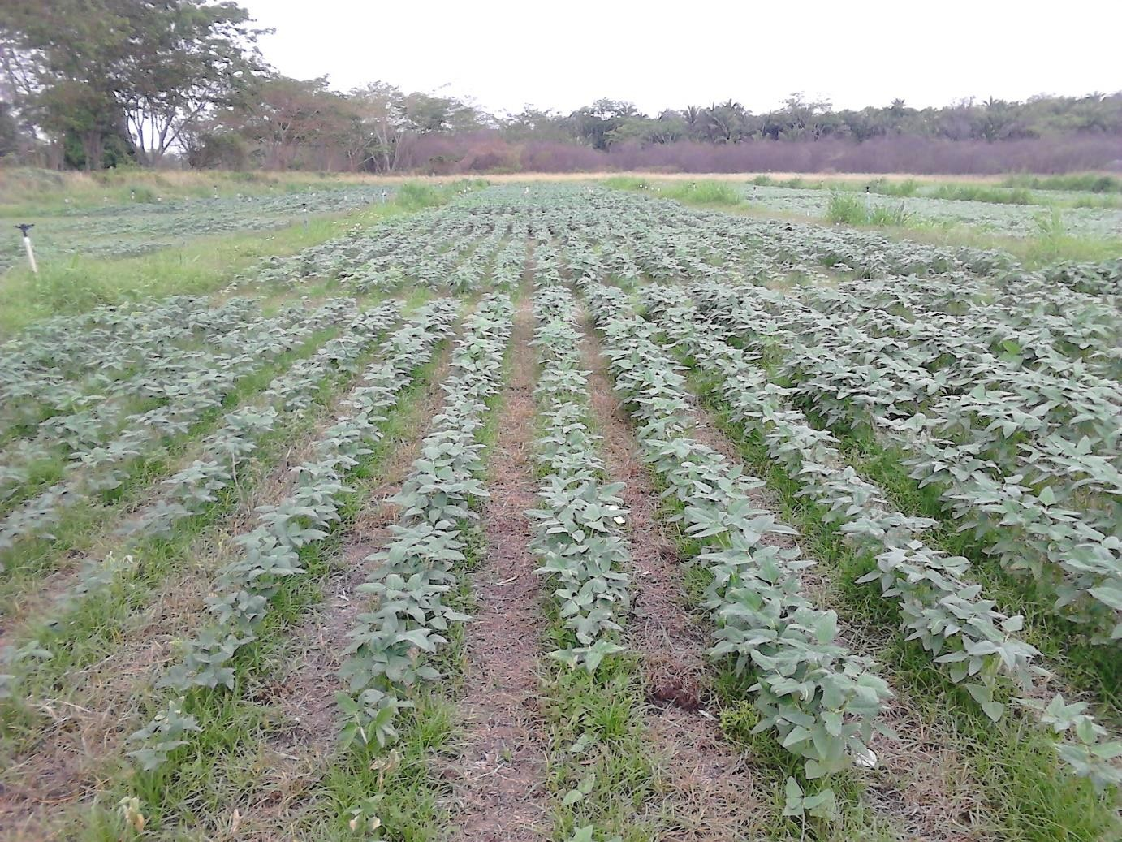
Fonte: Autor,2017
Figura 3 – SPC

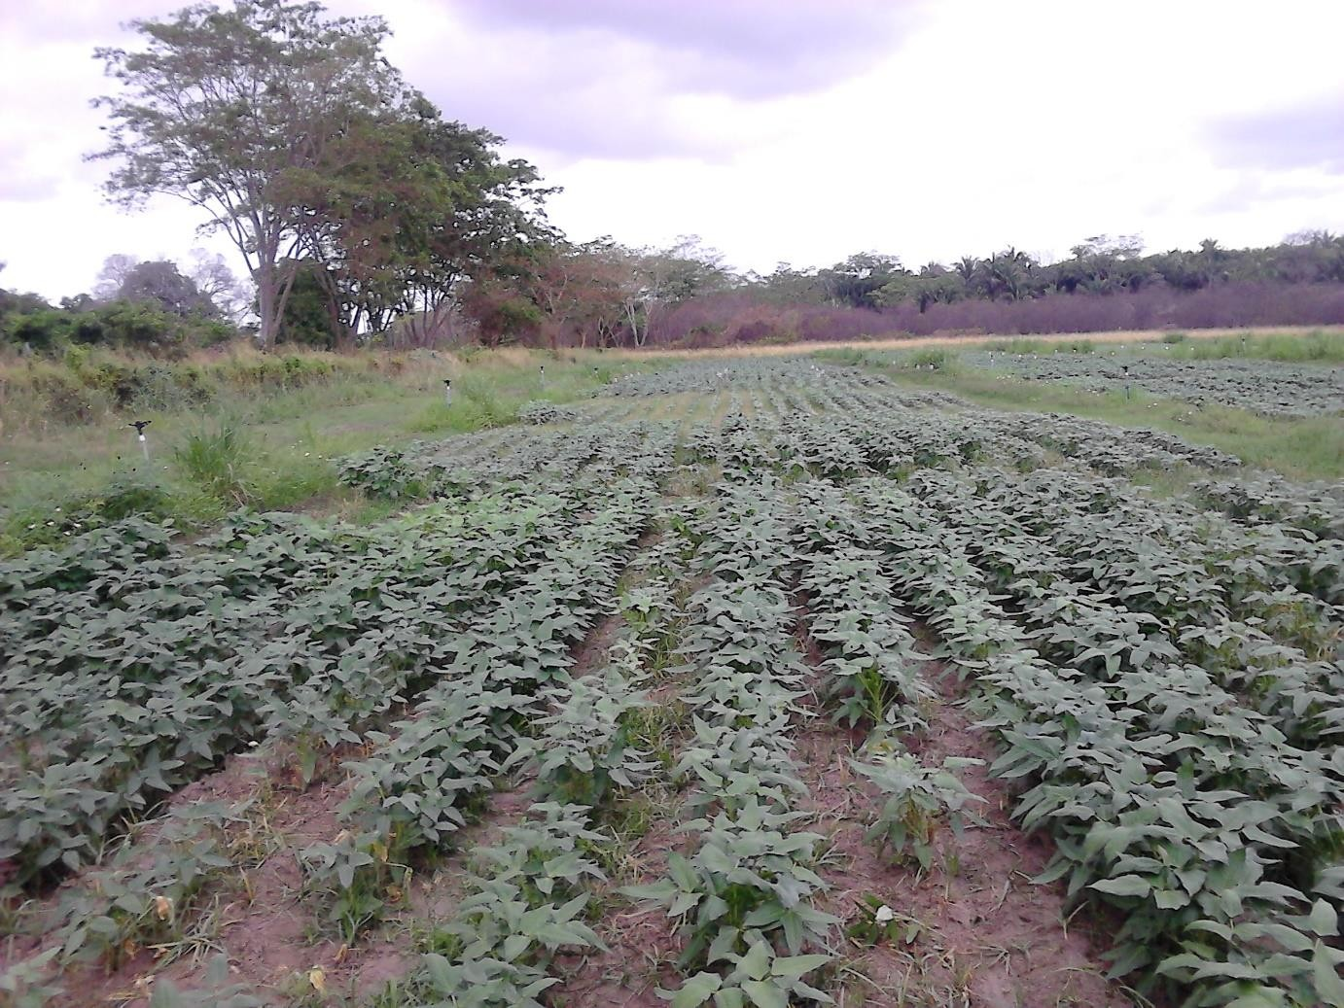
Fonte: Autor,2017

    - Amostragem de Solo:
Nas datas 18/12/17 e 19/12/17 iniciou-se a última coleta de solo afim de caracterizar os atributos físicos e biológicos, prosseguindo-se da seguinte forma: para os atributos biológicos foram coletadas duas amostras simples para obter-se uma amostra composta, sendo coletada na profundidade 0,0-0,10 metros em cada parcela (apenas dentro das duas fileiras centrais).
Nas coletas para caracterização dos atributos físicos foram usados Anéis Volumétricos com espessura de 0,05 metros, introduzindo-se no solo com o auxílio de um martelo de Borracha, após ter sido feita uma abertura do solo com uma enxada. A coleta ocorreu na profundidade até 0,0-0,10 metros de profundidade, as amostras foram identificadas e acondicionadas em sacos plásticos, em seguida foram levadas para o Laboratório de Solos da Embrapa Meio-Norte e armazenada em uma geladeira
a temperatura de 4º C.

    - Carbono e Nitrogênio da Biomassa Microbiana do Solo:
O carbono foi determinado a partir do método da Irradiação-Extração (Vance et al., 1987; Silva et al., 2007) A determinação se deu pela diferença entre as quantidades de carbono/nitrogênio (Figura 5) das amostras que foram irradiadas e outras que não sofreram irradiação, utilizando como fator de correção (Kc) 0,33 e 0,54 para carbono e nitrogênio, respectivamente (Sparling e West, 1988; Brookes et al., 1988).

    - Respiração Basal da Biomassa Microbiana do Solo:
Para se determinar a Respiração Basal utilizou-se o método de Mendonça e Matos (2005) (respirometria), evolução de C – CO2 ou C mineralizável tem como objetivo medir a quantidade de C respirado pela microbiota do solo e baseia-se na captura de CO2 emitido de uma amostra de solo, quando incubado em um ambiente fechado por determinado período de tempo. O gás liberado reage com uma solução de NaOH e é posteriormente quantificado por titulação com HCl, após precipitação do carbonato com solução de BaCl2, usando fenolftaleína como indicador.

    - Umidade do Solo e Densidade do Solo:
O teor de água do solo foi determinado segundo método gravimétrico padrão, onde as amostras são secas em estufa a 105°C pôr no mínimo 24 horas, para se obter a umidade volumétrica utiliza-se uma mudança na formula matemática. A densidade é determinada pela divisão da umidade do solo pelo volume do anel do trado indeformado (EMBRAPA, 1997).

    - Densidade de Partículas do Solo e Porosidade Total do Solo:
A Densidade de Partículas do Solo é feita pela determinação do volume de álcool necessário para completar a capacidade de um balão volumétrico (Figura 4), contendo solo seco em estufa. Pesou-se 0,02 kg de solo, colocou em uma lata de alumínio, levou à estufa, ficou por 6 a 12 horas, dessecou e pesou, a fim de se obter o peso da amostra seca a 105 ºC. Em seguida transferiu-se a amostra para balão aferido de 0,05 L. Adicionou-se álcool etílico (Figura 5), agitando bem o balão para
eliminar as bolhas de ar que se formam. Prosseguiu-se com a operação, vagarosamente, até a ausência de bolhas e completar o volume do balão. Após anotou-se o volume de álcool gasto (EMBRAPA, 1997). A porosidade total do Solo é obtida através equação abaixo (EMBRAPA, 2017).

𝑃𝑇 = [(𝑎 − 𝑏) − (𝑐 − 𝑑)]/𝑒

Pt – Porosidade total, em m3 m-3.
a – massa do conjunto amostra-cilindro-tecido-liga saturado, em kg.
b – massa do conjunto amostra-cilindro-tecido-liga seco a 105 °C, em kg. c – massa do conjunto cilindro-tecido-liga saturado, em kg.
d – massa do conjunto cilindro-tecido-liga seco a 105 °C, em kg.
e – volume total da amostra, em m3. Nesse caso, assume-se que o volume total da amostra é igual ao volume do cilindro.

Figura 4 – Balões Volumétricos

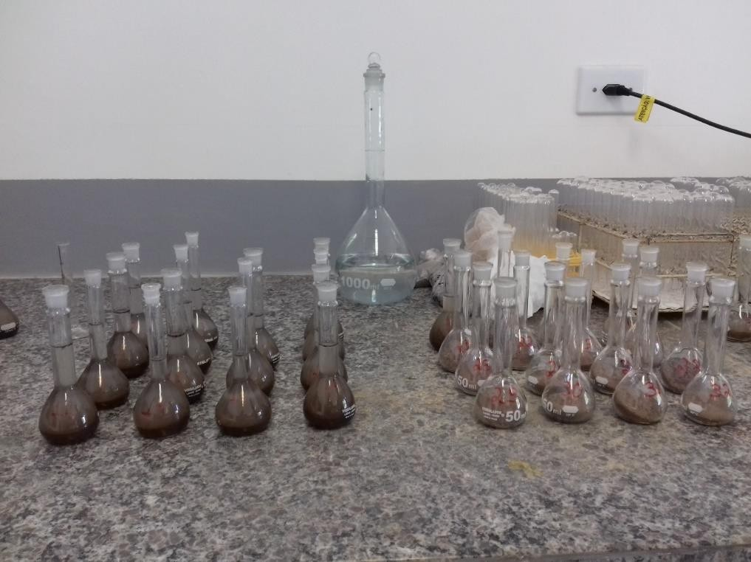
Fonte: Autor,2018
Figura 5 – Aplicação de Álcool Etílico

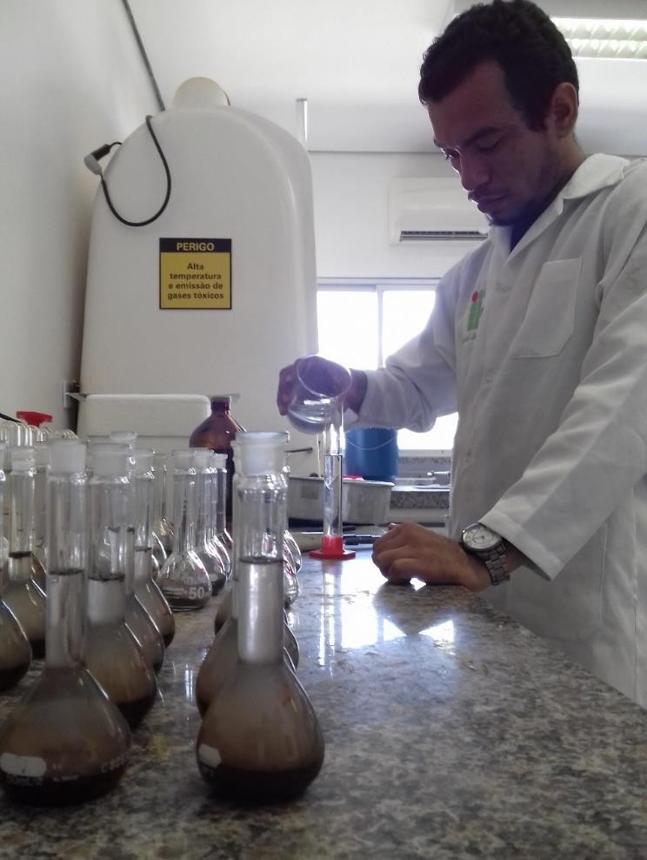
Fonte: Autor,2018

2.3 Análise estatística:
A análise estatística dos resultados foi efetuada no programa Sisvar por meio da análise da variância e, quando significativa, as médias de tratamentos foram comparadas pelo teste Scott-Knott a 5% de probabilidade.
- RESULTADOS E DISCUSSÕES

  - Cobertura Vegetal:
O valor médio de cobertura vegetal foi de 4.487 kg/ha. Segundo Souza et. Al (2010) os efeitos negativos ao solo (como a erosão) pode ser mitigados por maiores valores de matéria seca na superfície do solo, pois irá atuar como defesa em relação ao impacto das gotas das chuvas.
O valor mínimo de cobertura vegetal que o sistema de plantio direto deve apresentar é de 6.000 kg/ha-1 (DADALTO 2014 apud NUNES et al. 2006), divergindo dos valores apresentados nesse trabalho. Tal diferença se fez presente devido a região onde se foi instalado o experimento, uma região onde se predomina o Cerrado (com algumas manchas de Caatinga), e a época do ano (em pleno período seco).

  - Atributos Físicos do Solo:
Na tabela 2 apresentamos um resumo da analise física, onde podemos ver o quadrado médio de cada variável, bem como, os dados significativos.

Tabela 2. Resumo da Análise de Variância para atributos físicos do solo:

Resumo da Análise de Variância para Atributos Físicos
FAV | GL | Quadrado Médio das Variáveis
FAV | GL | DS | DP | UG | UV | PT
SIST | 39 | 0.24* | 0.05ns | 0.01* | 84.17* | 0.05*
CULT | 39 | 0.01ns | 0.01ns | 0.01ns | 3.6ns | 0.01ns
REP (CULT) | 39 | 0.01ns | 0.01ns | 0.01* | 6.67* | 0.01ns
SIST X CULT | 39 | 0.01ns | 0.03ns | 0.01ns | 4.88ns | 0.01ns
CV% |  | 4,41 | 5,42 | 22,94 | 24,87 | 6,99
MEDIA |  | 1,4 | 2,64 | 0,04 | 6,51 | 0,46
Nota: Dados marcados com “*”, apresentam diferenças significativas a 5% de probabilidade pelo teste Scott-Knott.
Legenda:
DS= Densidade global do solo
DP= Densidade de partículas do solo UG= Umidade gravimétrica
UV= Umidade volumétrica PT= Porosidade total FAV= Fonte de variação SIST= Sistema
REP= Repetição
CV= Coeficiente de variação GL= Grau de liberdade
NS= Não significativo a 5% de probabilidade

    - Densidade do Solo:
Na Tabela 3 a densidade do solo teve diferença estatística a 5% de probabilidade na Análise de Variância para o Fator de Variação Sistema, corroborando com Secco et al. (2005) e Reichert et al. (2009), este último declaram que a mobilização sofrida pelos implementos do preparo do solo, pela maior atividade microbiana do solo e pela atividade das raízes do solo fazem com que as camadas superficiais tenham menor densidade.
Segundo Spera et al. (2009) utilizar o SPD sucessivas vezes pode diminuir a densidade do solo devido a vegetação, o que contribui para a restauração do solo, Carneiro et al. (2009) analisaram áreas de interação agricultura-pecuária em comparação a uma área de cerrado nativo e constataram que o aumento da densidade foi devido ao uso de maquinários e do pisoteio de animais.
Calonego et al.(2012) afirmam que solos com menos interferência humana são os que apresentam melhores condições físicas, dados apresentados por Mazurana et al. (2011) apontam que solos menos revolvidos tendem a ter valores de densidade maiores em comparação a solos revolvidos. Dados de Luciano et al. (2010) indicam que a densidade do solo, em comparação com a mata nativa, teve um aumento 67% na camada 0,0-0,4 m e de 30% na camada de 0,4-0,10 m.
Tal divergência se fez presente entre os sistemas pelo fato de que o SPC sofreu revolvimento do solo na camada de 0-0,20 m, enquanto, o SPD não sofreu nenhum revolvimento buscando conservar a cobertura vegetal presente no local.
Tabela 3. Valores médios dos atributos físicos do solo

Análise de Variância
Sistema (Sist) | DS | DP | UG | UV | PT
Unidade de Medida | kg dm-3 | kg dm-3 | kg kg-1 | m3 m-3 | m3 m-3
Plantio Convencional | 1.32b | 2.68ª | 0.04b | 5.06b | 0.50a
Plantio Direto | 1.48a | 2.60ª | 0.05a | 7.96a | 0.42b
Cultivares (Cult)
BRS Itaim | 1,42ª | 2,64ª | 0,04a | 6a | 0,45a
BRS Nova Era | 1,42ª | 2,62ª | 0,04a | 6,02a | 0,45a
BRS Tumucumaque | 1,39ª | 2,66ª | 0,05a | 7,21a | 0,47a
BRS Imponente | 1,37ª | 2,64ª | 0,04a | 6,81a | 0,47a
Sist x Cult | 0.44ns | 1.63ns | 0.76ns | 1.86ns | 1.56ns
Nota: Letras minúsculas diferentes na linha, apresentam diferenças significativas a 5% de probabilidade pelo teste Scott-Knott.
Legenda:
DS= Densidade global do solo
DP= Densidade de partículas do solo UG= Umidade gravimétrica
UV= Umidade volumétrica PT= Porosidade total FAV= Fonte de variação SIST= Sistema
REP= Repetição
CV= Coeficiente de variação GL= Grau de liberdade
NS= Não significativo a 5% de probabilidade

    - Porosidade Total do Solo:
Na tabela 3 a porosidade total teve diferença estatística a 5% de probabilidade na análise de variância para a fonte de variação sistema, corroborando com Secco et al. (2005) que afirma que os sistemas que sofrem menor mobilização do solo os valores da porosidade total tendem a ser inferiores aos demais sistemas (pois os sistemas com mobilização do solo a porosidade são maiores) devido ao fato de que o revolvimento do solo aumenta o volume do espaço poroso do solo, de acordo com Marcolan & Anghinoni (2006) o uso do SPD por um período de 4 (quatro) anos após o revolvimento pode propiciar o retorno dos atributos físicos do solo (densidade do solo, porosidade total, microporosidade e da macroporosidade) as condições originais, comprovando assim os benefícios do SPD a parte física do solo, Aratani et al. (2009) constataram que a porosidade total no SPD foi superior comparado ao SPC, no entanto, se comparado a mata nativa, esta última apresentou melhor qualidade física do solo, Kamimura et al (2009) evidenciaram que os preparos de solo onde há um
maior revolvimento solo condicionam maiores valores de porosidade total quando comparados à semeadura direta.
Tais informações se encaixam com os sistemas de manejo utilizados neste trabalho, um que procura conservar a cobertura vegetal (SPD) e outro que tem um alto grau de revolvimento do solo (SPC).

    - Umidade do Solo:
Na tabela 3 a umidade teve diferença estatística a 5% de probabilidade na Análise de Variância para o Fator de Variação Sistema tanto na volumetria quanto na gravimetria. Corroborando com Tavares et al. (2001) e Collares et al. (2006) que respectivamente afirmaram que que a camada 0,0-0,10 m do plantio direto a umidade gravimétrica teve maior significância (a 5%) em comparação ao plantio convencional, e que o SPD teve melhores condições em relação a umidade volumétrica do que os outros sistemas por ele utilizado (plantio direto compactado pelo tráfego de quatro passadas de máquina e escarificação em área anteriormente sob plantio direto).
Albuquerque et al. (2001) afirmaram que a umidade volumétrica do plantio convencional e a do direto tiveram valores superiores em comparação a da mata nativa, e a medida que a profundidade aumentava (0-0,05, 0,05-0,10, 0,10-0,15 e 0,15- 0,20 m) essa diferença acentuava-se, e chegaram à conclusão que tal diferença deve-se ao fato de que o dossel florestal intercepta boa parte da água oriunda da chuva e por conta da maior evapotranspiração da vegetação, concordando com as afirmações de Bouma (1991).
  - Atributos Biológicos do Solo:
Na tabela 4 apresentamos o resumo da analise biológica e produtividade, onde podemos ver o quadrado médio de cada variável, bem como, os dados significativos.

Tabela 4. Resumo da análise atributos biológicos do solo e produtividade do feijão- caupi:
Resumo da Análise atributos biológicos do solo e produtividade do
feijão-caupi
FAV | GL |  | Quadrado Médio das Variáveis
FAV | GL | N-BMS | C-BMS | RBS | GRÃOS
SIST | 39 | 1.15ns | 4844.18ns | 2181.23* | 133213.14*
CULT | 39 | 0.11ns | 5006.42* | 29.52ns | 12872ns
REP (CULT) | 39 | 0.26ns | 1254.64ns | 46.25* | 21327.43ns
SIST X CULT | 39 | 0.84ns | 1963.72ns | 45.34* | 17262.64ns
CV% |  | 18,92 | 15,03 | 16,11 | 40,69
MEDIA |  | 2,82 | 234,64 | 22,03 | 411,14
Nota: Dados marcados com “*”, apresentam diferenças significativas a 5% de probabilidade pelo teste Scott-Knott.
Legenda:
N-BMS= Nitrogênio da biomassa microbiana do solo C-BMS= Carbono da biomassa microbiana do solo RBS= Respiração basal do solo
FAV= Fonte de variação SIST= Sistema
REP= Repetição
CV= Coeficiente de variação GL= Grau de liberdade
NS= Não significativo a 5% de probabilidade

    - Respiração Basal Microbiana do Solo:
Na tabela 5 a respiração basal teve diferença estatística a 5% de probabilidade na análise de variância para a fonte de variação sistema. Silva et al. (2013) afirmam que a quantidade de substrato assimilável para o desenvolvimento da biomassa microbiana está ligada diretamente a quantidade CO² liberada por unidade de peso de solo, ou seja, a respiração basal é um indicador do carbono orgânico disponível no solo aos micro-organismos.

Tabela 5. Valores médios para atributos biológicos do solo e produtividade do feijão- caupi.
Valores médios para atributos biológicos do solo e produtividade do
feijão-caupi
Sistema (Sist) | N-BMS | C-BMS | RBS | Grãos
 | mg kg-1 solo | mg kg-1 solo | mg CO2.g- 1 .dia 1 | kg ha-1
Convencional | 2.65ª | 245.65ª | 14.64b | 353.43b
Direto | 2.99ª | 223.64ª | 29.41a | 468.85a
Cultivares (Cult)
BRS Itaim | 2,95ª | 222,32b | 21,22a | 416,87a
BRS Nova Era | 2,69ª | 213,74b | 20,29a | 432,43a
BRS Tumucumaque | 2,87ª | 264,69ª | 24,28a | 436,43a
BRS Imponente | 2,78ª | 237,83b | 22,33a | 358,83a
Sist x Cult | 2.94ns | 1.57ns | 3.59* | 0.61ns
Nota: Letras minúsculas diferentes, na linha, apresentam diferenças significativas a 5% de probabilidade pelo teste Scott-Knott.
Legenda:
N-BMS= Nitrogênio da biomassa microbiana do solo C-BMS= Carbono da biomassa microbiana do solo RBS= Respiração basal do solo
FAV= Fonte de variação SIST= Sistema
REP= Repetição
CV= Coeficiente de variação GL= Grau de liberdade
NS= Não significativo a 5% de probabilidade

Lourente et al. (2011) quando avaliaram do manejo do solo em uma área de Cerrado observaram que embora o manejo do solo promova uma liberação significativa CO² em comparação a mata nativa, em manejos que buscam conservar a vegetação nativa essa liberação tornasse menor.
Dadalto (2014) e Alves et al. (2011) que utilizaram a Respiração Basal como variável em seus respectivos trabalhos e em ambos não veio a apresentar diferença estatística a 5% de probabilidade, sendo que o primeiro (Dadalto) avaliou em seu trabalho como como os diferentes sistemas de preparo mecanizado do solo podem afetar a sua atividade microbiológica, e o segundo (Alves et al.) avaliou em sua
pesquisa a influência de diferentes sistemas de manejos, a população microbiana e sua atividade.
Quando Santos et al. (2004) avaliaram a atividade microbiológica em diferentes manejos encontraram na camada 0,0-0,5 m maiores valores de respiração para os manejos que buscaram conservar o solo próximo a sua condição natural. Como a amostragem de solo foi feita na camada 0,0-0,10 m (abrangendo a camada 0,0-0,5 m) fez com que as amostras sofressem influência direta da camada mais superficial do solo, e como o SPD tem a característica de conservar a cobertura vegetal, deixando a área mais próximo das condições naturais, possibilita que, segundo Santos et al. (2004) a liberação de CO2 em áreas próximas as condições naturais em maior quantidade se devem ao fato de que em função da constante integração de resíduos, com concentração de matéria orgânica em frações lábeis, resultando em uma alta biomassa e atividade biológica sobre esse material, liberando CO2, tais condições fizeram com que a RBS fosse significativa.

    - Produtividade:
Na tabela 5 a Produtividade teve diferença estatística a 5% de probabilidade na análise de variância para a fonte de variação sistema. Concordando com Freitas et al. (2013) que afirmaram em seu trabalho que os melhores resultados no SPD estão relacionados a maior disponibilidade de água que o sistema propicia por um maior período de tempo, e a matéria orgânica em a maior quantidade torna propicio a uma maior absorção de nutrientes por parte das plantas possibilitando a formação de melhores sementes (FREITAS et al. 2013 apud SILVA & MENDONÇA 2007).
Costa et al. (2003) em um trabalho realizado com as culturas de soja e milho observou-se que o rendimento de grãos foi superior, respectivamente, em 42% e 22% no SPD, chegando à conclusão que nenhum fator físico está limitando o desenvolvimento do sistema radicular nessas culturas no plantio direto. Em um experimento realizado por Cunha et al. (2015) com a cultura do pimentão chegaram à conclusão de o SPD apresentou menor quantidade de plantas daninhas em relação ao SPC, o que resultou em uma produtividade 68,57% menor para o plantio convencional comparado ao plantio direto. Silva et al. (2015) em um trabalho com a cultura do milho com destinação para ensilagem concluíram que o SPD apresentou maior produtividade em comparação ao SPC, sistema de plantio direto reduziu o
consumo, as perdas provocadas pelo déficit hídrico e melhorou a eficiência do uso da água na produção.

    - Cultivares:
Na tabela 5 o carbono da biomassa microbiana teve diferença estatística a 5% de probabilidade na análise de variância para a fonte de variação cultivares. Dentre as cultivares analisadas, BRS Tumucumaque foi a que veio a ganhar destaque em relação a variável Carbono da Biomassa Microbiana.

    - Sistema X Cultivares:
Na tabela 5 a respiração basal teve diferença estatística a 5% de probabilidade na análise de variância para a fonte de variação sistema x cultivares. Demonstrando que essa interação se mostrou superior, em relação as demais variáveis analisadas, tratando-se da liberação de CO2 no solo, pois como demonstrado no item 3.3.1 manejos de solo que buscam conservar o mesmo em um estado o mais próximo do natural possível tendem a ter maiores valores de liberação de CO2.
- CONCLUSÕES:
- O Sistema de Plantio Direto (SPD) mostrou-se superior na produtividade de grãos.
- Os atributos densidade do solo, umidade do solo, porosidade total do solo foram os que mais apresentaram diferenças significativas.
- O SPD apresentou melhores resultado para a conservação dos atributos físicos do solo (densidade do solo, umidade do solo, porosidade total do solo).
- Dentre os atributos biológicos o único que apresentou diferença significativa foi a respiração basal, pois o sistema em que há mais revolvimento do solo a liberação CO2 tende a ser menor.
- REFERÊNCIAS

ADEODATO ARI CAVALCANTE SALVIANO. Governo do Piauí. Combate a Desertificação no Piauí: Microbacia do Riacho Sucuruiú/“Vaqueta/Gavião" em Gilbués/PI. Teresina: Secretaria do Meio Ambiente e Recursos Hídricos, 2010. 222 p.

ALBUQUERQUE, J.A.; SANGOI, L.; ENDER, M. Efeitos da integração lavourapecuária nas propriedades físicas do solo e características da cultura do milho. Revista Brasileira de Ciência do Solo, v.25, p.717-723, 2001. Disponível em: <http://www.scielo.br/pdf/rbcs/v25n3/21.pdf>. Acesso em: 05 mar. 2018.

Alves Silva, Francineudo; Lopes de Freitas, Francisco Claudio; Ribeiro Rocha, Paulo Roberto; Lins Cunha, Jorge Luiz Xavier; Dallabona Dombroski, Jeferson Luiz; Holanda Coelho, Maria Eliani; Francley Pereira de Lima, Mayky Milho para ensilagem cultivado nos sistemas de plantio direto e convencional sob efeito de veranico Semina: Ciências Agrárias, vol. 36, núm. 1, enero-febrero, 2015, pp. 327- 340 Universidade Estadual de Londrina Londrina, Brasil. Disponível em:
<http://www.redalyc.org/pdf/4457/445744146025.pdf>. Acesso em: 5 mar. 2018.

ALVES, Tatiane dos Santos et al. Biomassa e atividade microbiana de solo sob vegetação nativa e diferentes sistemas de manejos. Acta Scientiarum. Agronomy, [s.l.], v. 33, n. 2, p.342-347, 11 abr. 2011. Universidade Estadual de Maringa. http://dx.doi.org/10.4025/actasciagron.v33i2.4841. Disponível em:
<http://www.scielo.br/pdf/asagr/v33n2/21.pdf>. Acesso em: 01 mar. 2018.

ARATANI, R. G.; FREDDI, O. S. S.; CENTURION, J. F.; ANDRIOLI, T. Qualidade
física de um latossolo vermelho acriférrico sob diferentes sistemas de uso e manejo.
Revista Brasileira de Ciência do Solo, v. 33, p. 677-687, 2009. Disponível em:
<http://www.scielo.br/pdf/rbcs/v33n3/v33n3a20.pdf>. Acesso em: 05 mar. 2018.

BROOKES, P.C.; LANDMAN, A.; PRUDEN, G.; JENKINSON, D.S. Chloroform
fumigation and the release of soil nitrogen; a rapid direct extraction method to measure microbial biomass nitrogen in soil. Soil Biology and Biochemistry, Oxford,
v.17, p.838-842, 1985.

CALONEGO, J. C.; SANTOS, C. H. D.; TIRITAN, C. S.; JUNIOR, J. R. C. Estoques
de carbono e propriedades físicas de solos submetidos a diferentes sistemas de manejo. Revista Caatinga, v. 25, n. 2, p. 128-135, 2012. Disponível em:
<https://periodicos.ufersa.edu.br/index.php/caatinga/article/view/2078/pdf>. Acesso em: 04 mar. 2018.

CARNEIRO, M. A. C.; SOUZA, E. D. D.; REIS, E. F. D.; PEREIRA, H. S.; AZEVEDO,
W. R. D. Atributos físicos, químicos e biológicos de solo de cerrado sob diferentes sistemas de uso e manejo. Revista Brasileira de Ciência do Solo, v. 33, p. 147-157, 2009. Disponível em: <http://www.scielo.br/pdf/rbcs/v33n1/16.pdf>. Acesso em: 04 mar. 2018.

COLLARES, Gilberto Loguércio et al. Qualidade física do solo na produtividade da cultura do feijoeiro num Argissolo. Pesquisa Agropecuária Brasileira, Brasilia, v. 41, n. 11, p.1664-1674, nov. 2006. Disponível em:
<http://seer.sct.embrapa.br/index.php/pab/article/view/7330/4375>. Acesso em: 03 mar. 2018.

COMPANHIA NACIONAL DE ABASTECIMENTO. Acompanhamento da safra brasileira de grãos: safra 2016/17, décimo levantamento, v. 4, n. 10. Brasília, DF, 2017. 170 p.

Costa, F. S.; Albuquerque, J. A.; Bayer, C.; Fontoura, S. M. V.; Wobeto, C. Propriedades físicas de um Latossolo Bruno afetadas pelos sistemas plantio direto e preparo convencional Revista Brasileira de Ciência do Solo, vol. 27, núm. 3, 2003, pp. 527-535 Sociedade Brasileira de Ciência do Solo Viçosa, Brasil. Disponível em:
<http://www.redalyc.org/pdf/1802/180218486014.pdf>. Acesso em: 05 mar. 2018.

CUNHA, Jorge Luiz Xavier Lins et al. Períodos de interferência de plantas daninhas na cultura do pimentão nos sistemas de plantio direto e convencional. Revista Agroambiental, Boa Vista, v. 9, n. 2, p.175-183, abr. 2015. Disponível em:
<https://revista.ufrr.br/agroambiente/article/view/2187/1581>. Acesso em: 5 mar. 2018.

EMBRAPA (Brasil). Manual de Métodos de Análise de Solo. 3. ed. Brasília: Embrapa, 2017. 573 p.

EMBRAPA SOJA. Embrapa. Sistemas de Produção: Tecnologias de Produção de Soja - Região Central do Brasil 2014. 16. ed. Londrina: Embrapa, 2013. 265 p.
Disponível em: <http://ainfo.cnptia.embrapa.br/digital/bitstream/item/95489/1/SP-16- online.pdf>. Acesso em: 4 set. 2017.

EMBRAPA. - Empresa Brasileira de Pesquisa Agropecuária. Manual de métodos de análises de Solo 2ª edição. Revista e atualizada. Rio de Janeiro: Centro nacional de pesquisas do solo, 1997, p. 212. Disponível em:
<https://www.agencia.cnptia.embrapa.br/Repositorio/Manual+de+Metodos_000fzvhot qk02wx5ok0q43a0ram31wtr.pdf>. Acesso em: 5 mar. 2018.

FRANCISCO RODRIGUES FREIRE FILHO. Embrapa (Ed.). Feijão-Caupi no Brasil: Produção, melhoramento genético, avanços e desafios. Teresina: Embrapa, 2011. 84 p.

FREITAS, Rômulo Magno Oliveira de et al. Produção e qualidade de sementes de feijão-caupi em função de sistemas de plantio e estresse hídrico. Pesquisa Agropecuária Tropical, Goiania, v. 43, n. 4, p.370-376, out. 2013. Disponível em:
<http://www.redalyc.org/html/2530/253028843005/>. Acesso em: 03 mar. 2018.

GIULIETTI, A. M. et al. Diagnóstico da vegetação nativa do bioma Caatinga. In: SILVA, J. M. C.; TABARELLI, M.; FONSECA, M. T.; LINS, L. V.
(Org.). Biodiversidade da caatinga: áreas e ações prioritárias para a conservação. Brasília, DF: Ministério do Meio Ambiente, Universidade Federal de Pernambuco, 2003. Disponivel em:
<http://www.mma.gov.br/estruturas/chm/_arquivos/parte2caa.pdf>. Acesso em: 18 fev. 2018.

HUMBERTO GONÇALVES DOS SANTOS. Embrapa. Sistema Brasileiro de
Classificação de Solos. 3. ed. Brasilia: Embrapa, 2013. 353 p. IBGE. Cidades. Disponível em:
<https://cidades.ibge.gov.br/brasil/pi/teresina/panorama>. Acesso em: 17 fev. 2018.

JAKOVAC, Ana Catarina Conte. O uso do banco de sementes florestal contido no topsoil como estratégia de recuperação de áreas degradadas. 2007. 152 f. Dissertação (Mestrado) - Curso de Mestrado em Biologia Vegetal, Unicamp, Campinas, 2007. Disponível em:
<http://www.lerf.eco.br/img/publicacoes/2007_06%20O%20uso%20do%20banco%20 de%20sementes%20florestal%20contido%20no%20topsoil%20como%20estrategia
%20de%20recuperacao%20de%20areas%20degradadas.pdf>. Acesso em: 20 jan. 2018.

KAMIMURA, K. M.; ALVES, M. C.; ARF, O.; BINOTTI, F. F. D. S. Propriedades
Físicas de um latossolo vermelho sob cultivo do arroz de terras altas em diferentes manejos do solo e água. Revista Bragantia, v. 68, n. 3, p. 723-731, 2009.
Disponível em: <http://www.scielo.br/pdf/brag/v68n3/a20v68n3.pdf>. Acesso em: 05 mar. 2018.

KIILL, Lúcia Helena Piedade. ÁRVORE DO CONHECIMENTO BIOMA CAATINGA: Fauna. 1999. Disponível em:
<http://www.agencia.cnptia.embrapa.br/gestor/bioma_caatinga/arvore/CONT000g5tw ggzg02wx5ok01edq5s5yu159n.html>. Acesso em: 18 fev. 2018.

LEAL, Inara R.; TABARELLI, Marcelo; SILVA, José Maria Cardoso da
(Ed.). Ecologia e Conservação da Caatinga. Recife: Universidade Federal de Pernambuco, 2003. Disponível em:
<http://www.mma.gov.br/estruturas/203/_arquivos/5_livro_ecologia_e_conservao_da
_caatinga_203.pdf>. Acesso em: 17 fev. 2018.

LEPSCH, Igo F.. Formação e Conservação dos Solos. São Paulo: Oficina de LOURENTE, E. R. P.; MERCANTE, F. M.; ALOVISI, A. M. T.; CEZESMUNDO FERREIRA GOMES; ADRIANO SOARES GASPARINI; NUNES, C. M. Atributos
Microbiológicos, Químicos E Físicos De Solo Sob Diferentes Sistemas De Manejo E Condições De Cerrado. Pesquisa Agropecuária Tropical, v. 41, n. 1, 2011.
Disponível em: <https://www.revistas.ufg.br/pat/article/view/8459>. Acesso em: 04 mar. 2018.

LUIZ FERNANDO CARVALHO LEITE. Embrapa (Ed.). Tópicos em manejo e fertilidade do solo com ênfase no Meio-Norte do Brasil. Teresina: Embrapa, 2006.

MAZURANA, M.; LEVIEN, R.; MULLER, J.; CONTE, O. Sistemas de preparo de solo: Alterações na estrutura do solo e rendimento das culturas. Revista Brasileira de Ciência do Solo, v. 35, p. 1197-1206, 2011. Disponível em:
<http://revistas.udesc.br/index.php/agroveterinaria/article/viewFile/5281/3491>. Acesso em: 04 mar. 2018.

MMA. Plano de Ação para Prevenção e Controle do Desmatamento e das Queimadas no Cerrado. Brasilia: Mma, 2009. Disponível em:
<http://www.mma.gov.br/estruturas/182/_arquivos/ppcerrado_consultapublica_182.p df>. Acesso em: 21 fev. 2018.

RAMOS, Maria das Graças Ouriques; AZEVEDO, Márcia Rejane de Queiroz Almeida. Ecossistemas Brasileiros: Definição de ecossistemas. 3. ed. Natal: Ufrn, 2010. 20 p. Disponível em:
<http://www.ead.uepb.edu.br/arquivos/cursos/Geografia_PAR_UAB/Fasciculos - Material/Ecossistemas_Brasileiros/Eco_Bra_A03_MD_GR_230610.pdf>. Acesso em: 30 ago. 17.

SANTOS, V. B. D.; CASTILHOS, D. D.; CASTILHOS, R. M. V.; PAULETTO, E. A.;
GOMES, A. D. S.; SILVA, D. G. D. Biomassa, atividade microbiana e teores de carbono e nitrogenio totais de um planossolo sob diferentes sistemas de manejo. Revista Brasileira de Agrociência, v. 10, n. 3, p. 333-338, 2004. Disponível em:
<https://periodicos.ufpel.edu.br/ojs2/index.php/CAST/article/viewFile/967/907>. Acesso em: 01 mar. 2018

Secco, Deonir; Da Ros, Clovis Orlando; Koefender Secco, Jana; Fiorin, Jackson Ernani Atributos Físicos e Produtividade de Culturas em um Latossolo Vermelho Argiloso sob Diferentes Sistemas de Manejo Revista Brasileira de Ciência do Solo, vol. 29, núm. 3, mayo-junio, 2005, pp. 407-414 Sociedade Brasileira de Ciência do Solo Viçosa, Brasil. Disponível em:
<http://www.scielo.br/pdf/rbcs/v29n3/25741.pdf>. Acesso em: 02 mar. 2018

SEMPLAN. História de Teresina. Disponível em:
<http://semplan.teresina.pi.gov.br/historia-de-teresina/>. Acesso em: 17 fev. 2018.

SILVA, E. E. da; AZEVEDO, P. H. S.; DE-POLLI, H. Determinação do carbono da biomassa microbiana do solo (BMS-C). Seropédica: Embrapa Agrobiologia, 2007. (Embrapa Agrobiologia. Comunicado Técnico, 98). No prelo. Disponível em:
<https://www.embrapa.br/busca-de-publicacoes/-/publicacao/625010/determinacao- do-carbono-da-biomassa-microbiana-do-solo-bms-c>. Acesso em: 5 mar. 2018.

SILVA, E. E. da; AZEVEDO, P. H. S.; DE-POLLI,H. Determinação do nitrogênio da biomassa microbiana do solo (BMS-N). Seropédica: Embrapa Agrobiologia, 2007. 6 p. (Embrapa Agrobiologia. Comunicado Técnico, 96). Disponível em:
<https://www.embrapa.br/busca-de-publicacoes/-/publicacao/597310/determinacao- do-nitrogenio-da-biomassa-microbiana-do-solo-bms-n>. Acesso em: 5 mar. 2018.

SILVA, J. M.; ALBURQUERQUE, L. S. D.; SANTOS, T. M. C. D.; OLIVEIRA, J. U. L.
D.; GUEDES, E. L. F. Mineralização de vermicompostos estimada pela respiração microbiana. Revista Verde, v. 8, n. 4, p. 132-135, 2013. Disponível em:
<http://www.gvaa.com.br/revista/index.php/RVADS/article/view/2073>. Acesso em: 04 mar. 2018.

SÍLVIO ROBERTO DE LUCENA TAVARES. Embrapa. Curso de Recuperação de Áreas Degradadas: A Visão da Ciência do Solo no Contexto do Diagnóstico, Manejo, Indicadores de Monitoramento e Estratégias de Recuperação. Rio de Janeiro: Embrapa, 2008. 228 p. Disponível em:
<http://ainfo.cnptia.embrapa.br/digital/bitstream/CNPS-2009- 09/14030/1/curso_rad_2008.pdf>. Acesso em: 29 ago. 17.

SOUZA, F. S. D.; SILVA, M. L. N.; CURI, N.; AVANZI, J. C.; PINHO, R. G. V.; LIMA,
G. C. Índice de cobertura vegetal pela cultura do milho no período de chuvas intensas no sul de minas gerais. Ciência e Agrotecnologia, v. 34, n. 2, p. 345-351, 2010. Disponível em: <http://www.scielo.br/pdf/cagro/v34n2/11.pdf>. Acesso em: 5 mar. 2018.

SPARLING, G.P.; WEST, A.W. A direct extraction method to estimate soil microbial C: calibration in situ using microbial respiration and 14C labeled cells. Soil Biology and Biochemistry, Oxford, v.20, p.337-343, 1988. Disponível em:
<https://www.researchgate.net/publication/222641833_A_direct_extraction_method_t o_estimate_soil_microbial_C_Calibration_in_situ_using_microbial_respiration_and_1 4C_labeled_cells>. Acesso em: 5 mar. 2018.

Spera, Silvio Tulio; Pereira dos Santos, Henrique; Fontaneli, Renato Serena; Tomm, Gilberto Omar Integração Lavoura e Pecuária e os Atributos Físicos de Solo Manejado sob Sistema Plantio Direto Revista Brasileira de Ciência do Solo, vol. 33, núm. 1, enero-febrero, 2009, pp. 129-136 Sociedade Brasileira de Ciência do Solo Viçosa, Brasil. Disponível em:
<http://www.redalyc.org/pdf/1802/180214067014.pdff>. Acesso em: 02 mar. 2018

TAVARES FILHO, J.; BARBOSA, G. M. C.; GUIMARÃES, M. F.; FONSECA, I. C. B.
Resistencia do Solo à Penetração e Desenvolvimento do Sistema Radicular do Milho (Zea mays) sob Diferentes Sistemas de Manejo em um Latossolo Roxo Revista Brasileira de Ciência do Solo, vol. 25, núm. 3, 2001, pp. 725-730 Sociedade Brasileira de Ciência do Solo Viçosa, Brasil. Disponível em:
<http://www.scielo.br/pdf/rbcs/v25n3/22.pdf>. Acesso em: 03 mar. 2018.
Textos, 2002.

VANCE, E.D.; BROOKES, P.C.; JENKINSON, D.S.An extraction method for measuring microbial biomass C. Soil BiolBiochem, v.19, p.703-707, 1987.
Disponível em:
<https://www.sciencedirect.com/science/article/pii/0038071787900526>. Acesso em: 5 mar. 2018.

ANEXO 1

CROQUI DA ÁREA EXPERIMENTAL

CROQUI DA ÁREA EXPERIMENTAL
Plantio Convencional Plantio Direto

ANEXO 2

GRÁFICO PLUVIOMÉTRICO

GRAFICO PLUVIOMÉTRICO PARA O PERÍODO DE SETEMBRO A DEZEMBRO / 2017

80,0
Temperatura (ºC) Precipitação
(mm) Umidade Relativa do ar (%)
70,0
60,0
50,0
40,0
30,0
20,0
10,0
0,0

Temperatura Umidade Precipitação

Fonte: INMET

